Информация о деятельности волонтерского объединения Брянковского колледжа (филиала) ФГБОУ ВО «ЛГПУ»
за 2024-2025 учебный год

Волонтёрская деятельность в Брянковском колледже (филиале) ФГБОУ ВО «ЛГПУ» осуществляется волонтерским объединением, в которое входят обучающиеся колледжа различных курсов и специальностей. В 2024-2025 учебном году волонтеры колледжа организовали и приняли участие в следующих акциях:
1. Волонтерские акции по оказанию парикмахерских услуг
- оказание парикмахерских услуг пенсионерам, ветеранам труда, детям войны (6 акций, 45 человек);
- волонтерская акция по оказанию парикмахерских услуг для ветеранов войны и труда и детям войны;
https://vk.com/club104527285?from=groups&w=wall-104527285_1887
- акции по оказанию парикмахерских услуг к Международному Дню пожилых людей.
https://vk.com/club104527285?w=wall-104527285_1636
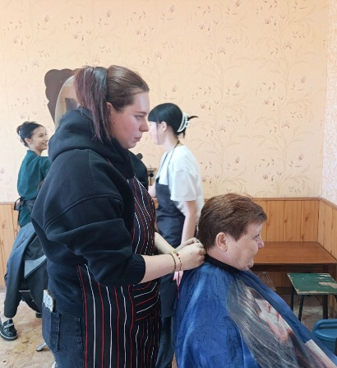 | 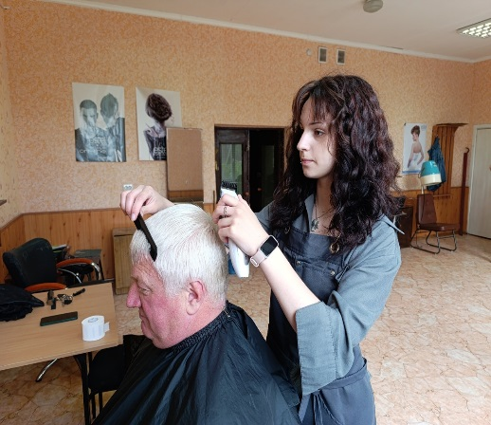 | 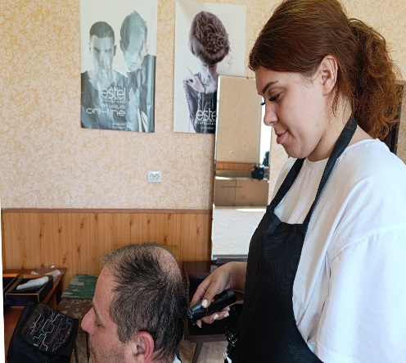

2. Волонтерские акции
- сбор одежды, обуви для семей, оказавшихся в сложных жизненных обстоятельствах (для пострадавших при пожарах.);
https://vk.com/club104527285?w=wall-104527285_1616

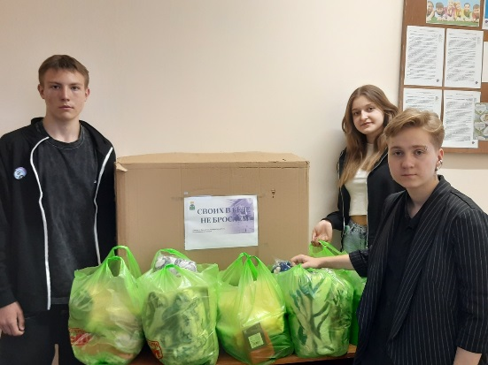 | 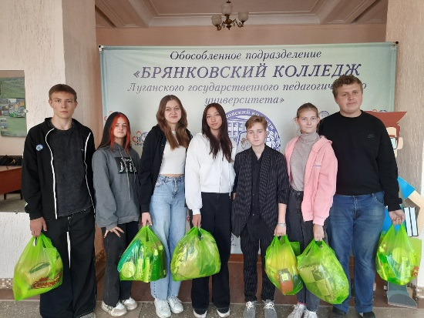
- участие в благотворительной акции «Коробка храбрости» (поддержка детей с тяжелыми заболеваниями, находящихся на длительном лечении, а также поддержку детей, проживающих на освобожденных территориях Луганской Народной Республики, в том числе в пунктах временного размещения);
https://vk.com/club104527285?w=wall-104527285_1657
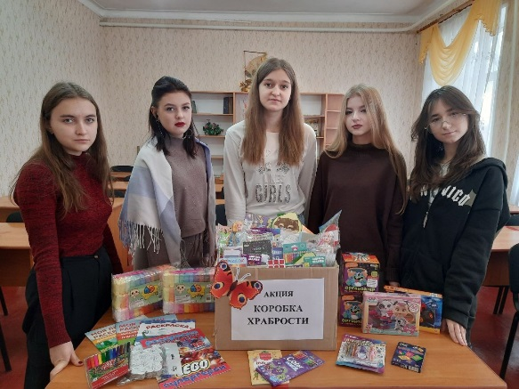 | 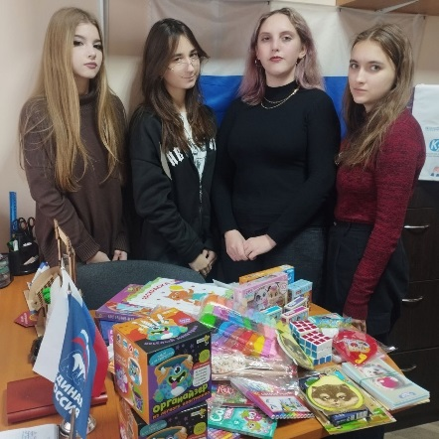

- участие волонтеров колледжа в патриотической акции «СVОими руками» по плетению маскировочных сетей;
- организация волонтерской акции для участников СВО (приобретение маскировочных халатов для участников СВО);
https://vk.com/club104527285?w=wall-104527285_1670
https://vk.com/club104527285?w=wall-104527285_1671
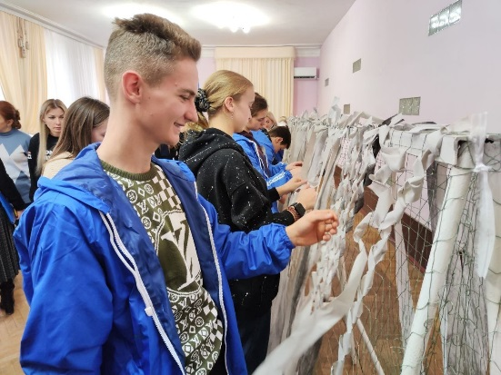 | 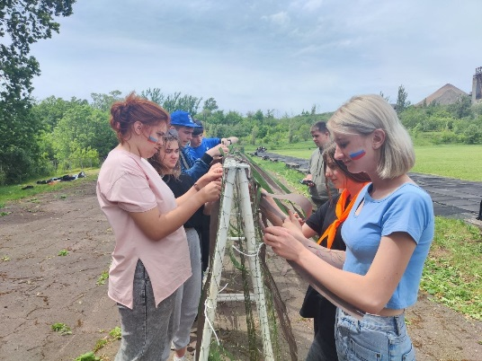

- участие в волонтёрской акции «Посылка солдату»;
https://vk.com/club104527285?from=groups&w=wall-104527285_1682
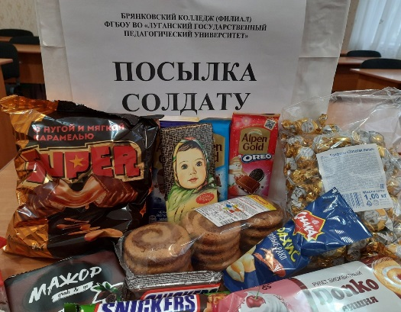 | 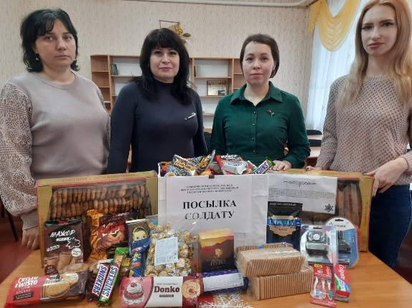

- организация и проведение волонтерской акции «Новогодний подарок» для детей из семей, которые оказались в сложных жизненных обстоятельствах;
https://vk.com/club104527285?from=groups&w=wall-104527285_1681
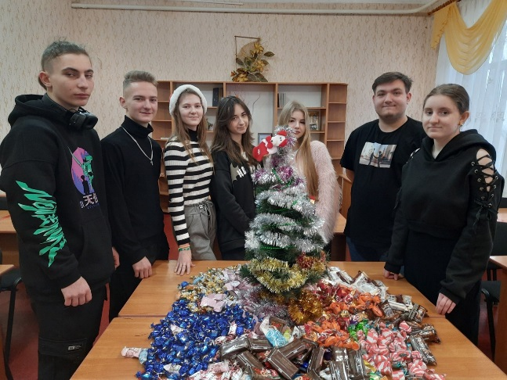 | 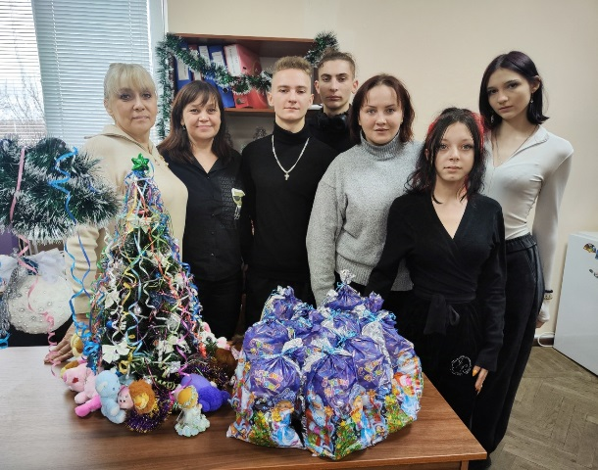

- участие в акции по сдаче крови «Za наших» ко Дню защитника Отечества;
- участие в акция по сдаче донорской крови и ее компонентов к 80-летию Победы;
https://vk.com/club104527285?w=wall-104527285_1705
https://vk.com/club104527285?from=groups&w=wall-104527285_1973
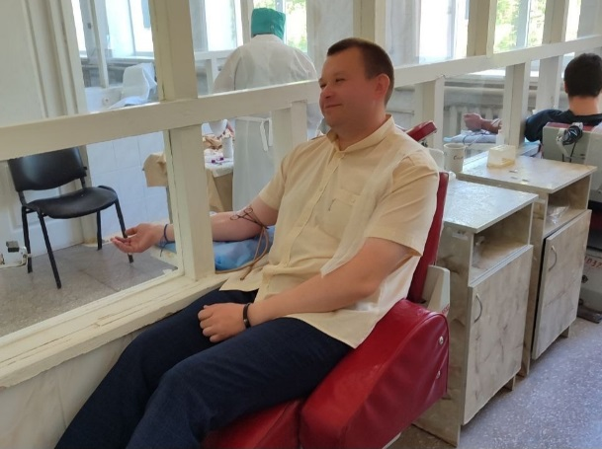 | 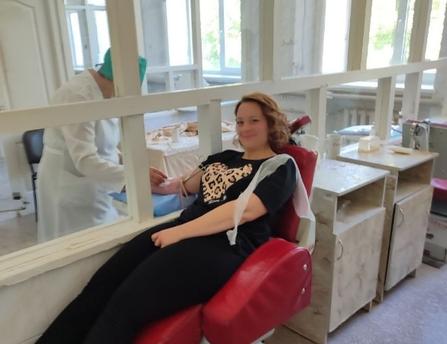
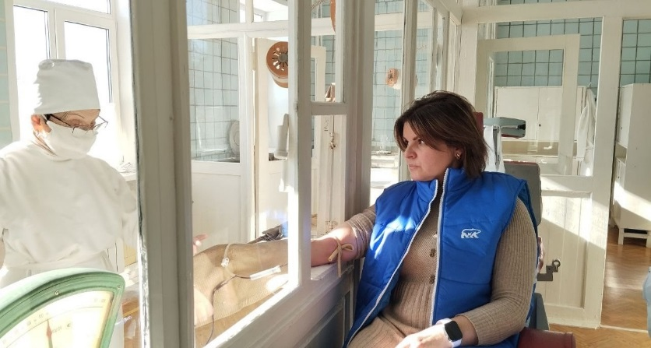 | 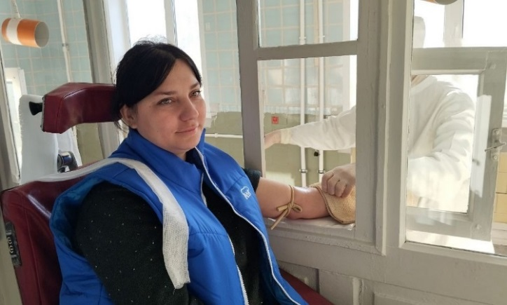

- проведение волонтерской акции «Подарок для бойца». Студенты и сотрудники колледжа организовали волонтерскую акцию, собрали кофе, чай, конфеты, средства гигиены и другие необходимые для военнослужащих вещи.
https://vk.com/club104527285?from=groups&w=wall-104527285_1793
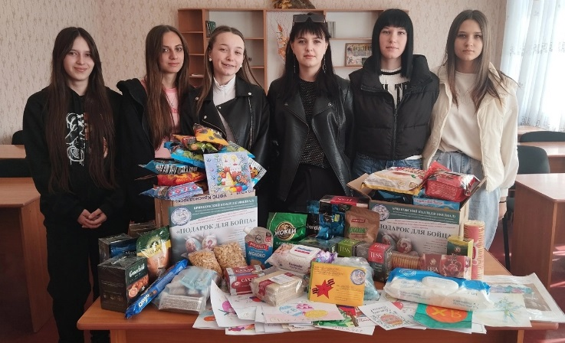 | 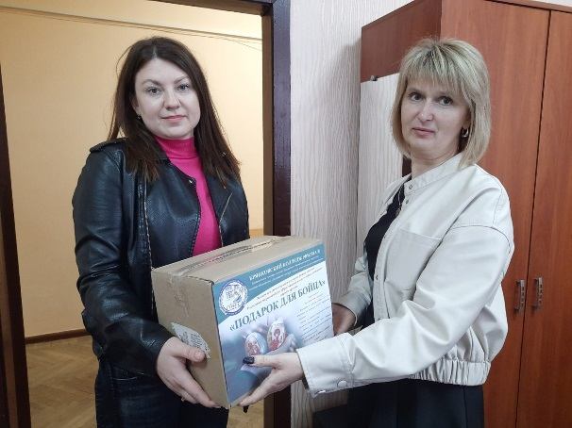

3. Информационные волонтерские акции
- студенческая акция к Международному женскому дню (участие во Всероссийской акции «Вам, любимые!», поздравление медицинского персонала);
https://vk.com/club104527285?w=wall-104527285_1719
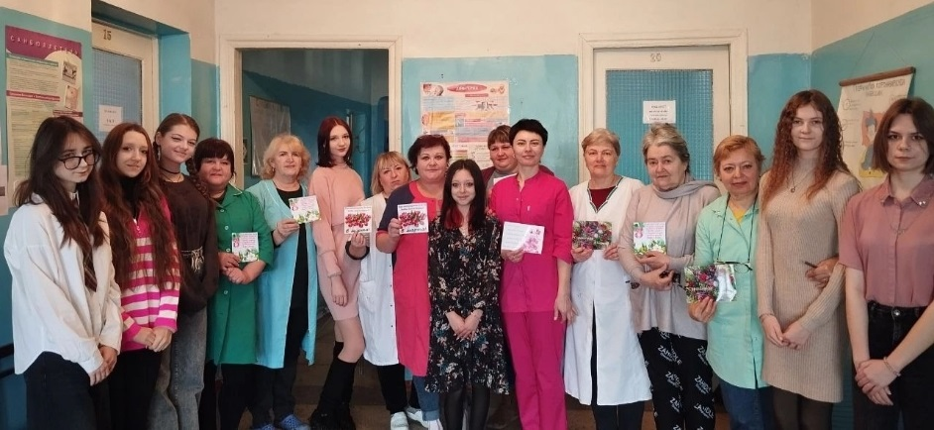

- обучение по курсу «Формирование комфортной городской среды» на платформе Добро.рф;
https://vk.com/club104527285?w=wall-104527285_1722
- участие волонтеров колледжа во Всероссийском голосовании по формированию комфортной городской среды;
https://vk.com/club104527285?w=wall-104527285_1723
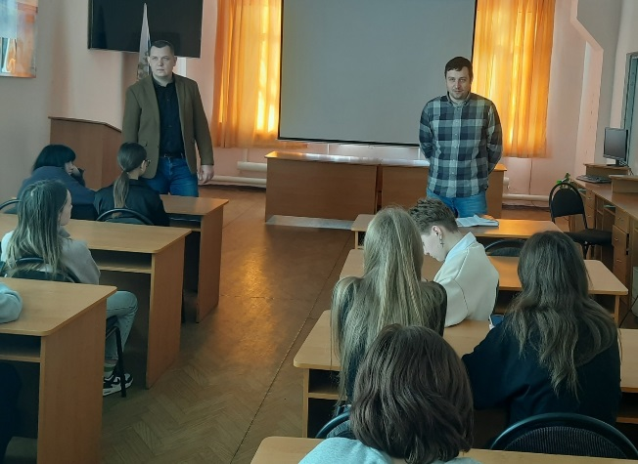 | 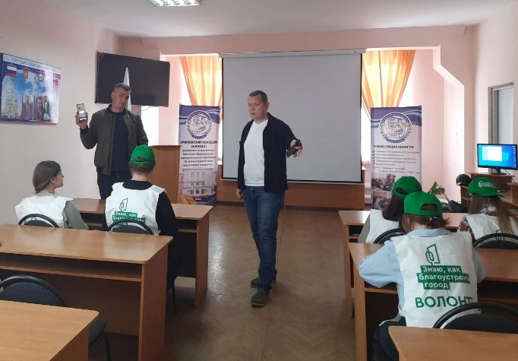
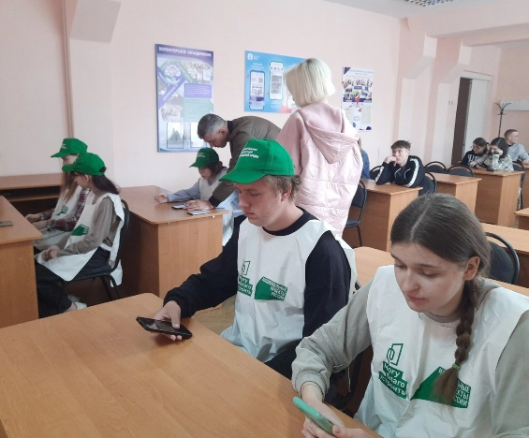 | 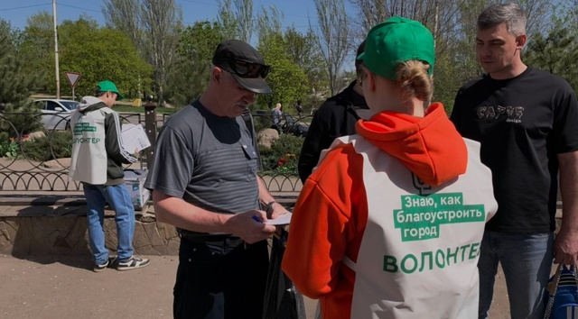

- проведение волонтёрской акции «Туберкулёз можно предупредить» в рамках Всемирного дня борьбы с туберкулезом. Студенты колледжа ознакомили жителей города с полезной информацией по профилактике и лечении туберкулеза и раздали буклеты и памятки с информацией о способах заражения и защиты от туберкулёза;
https://vk.com/club104527285?w=wall-104527285_1732
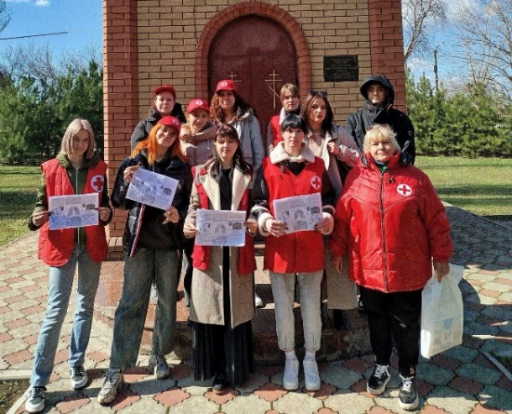 | 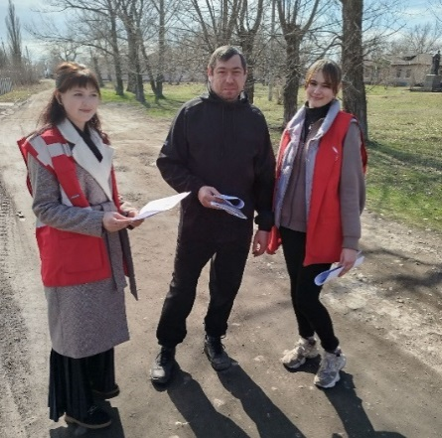

- проведение волонтерской акции по профилактике ВИЧ/СПИДа. Студенты раздавали памятки с информацией о вирусе, его признаках, путях передачи и профилактике;
https://vk.com/club104527285?from=groups&w=wall-104527285_1810
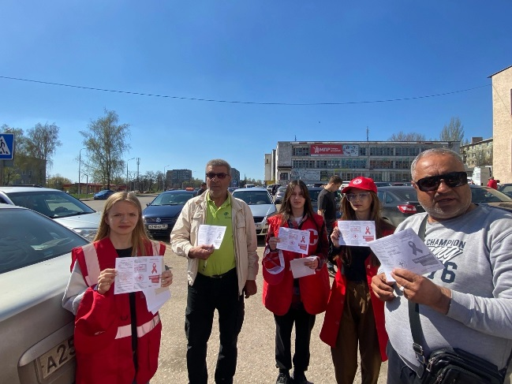 | 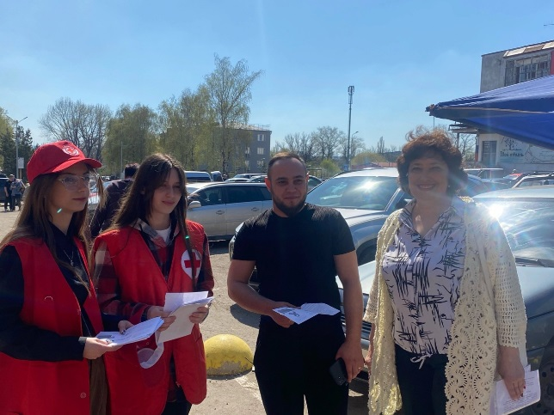

- участие волонтёров в Всероссийской акции «Окна Победы»;
https://vk.com/club104527285?from=groups&w=wall-104527285_1847
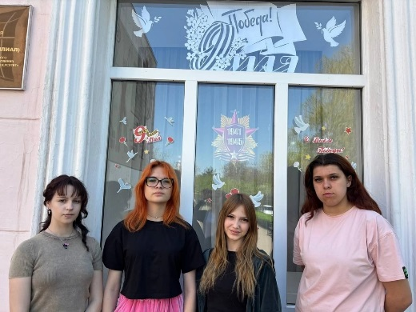 | 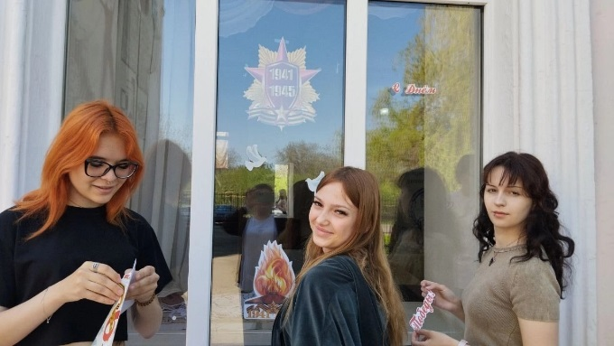

- участие волонтёров в патриотической акции «Георгиевская ленточка»;
https://vk.com/club104527285?from=groups&w=wall-104527285_1884
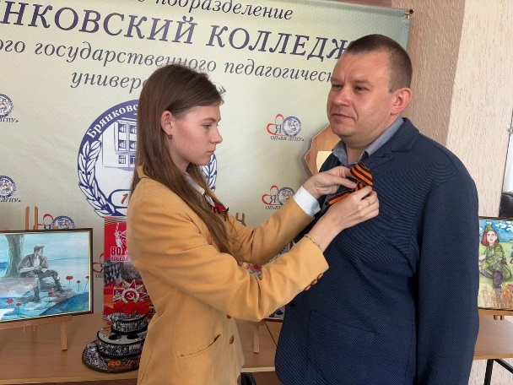 | 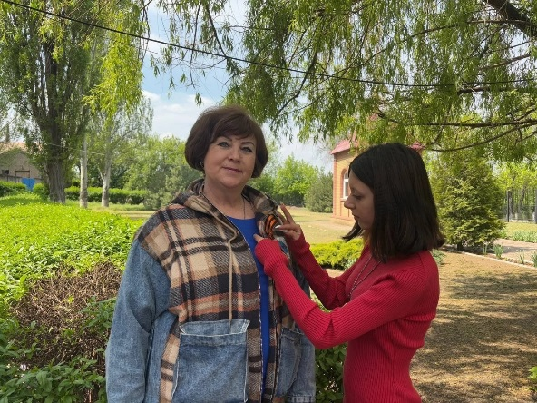

- участие волонтёров в социальной акции «Твой голос важен»;
https://vk.com/club104527285?from=groups&w=wall-104527285_1889
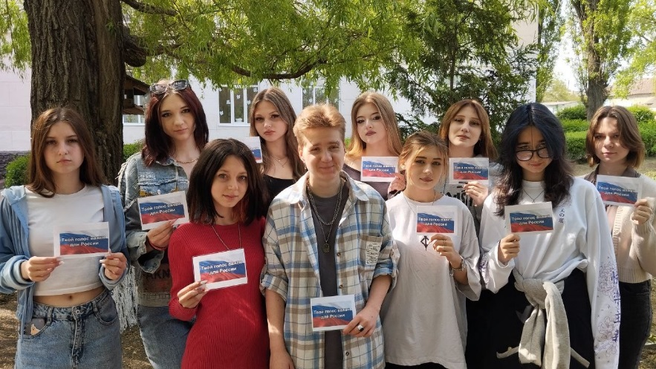

- участие обучающихся специальности Дизайн (по отраслям) в оформлении профориентационных буклетов и листовок;

- участие волонтёров во всероссийской акции «Окна России».
https://vk.com/club104527285?from=groups&w=wall-104527285_2096
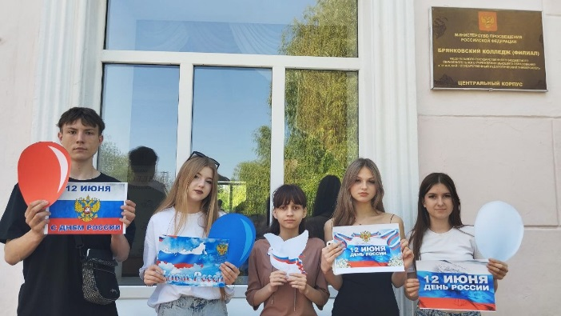 | 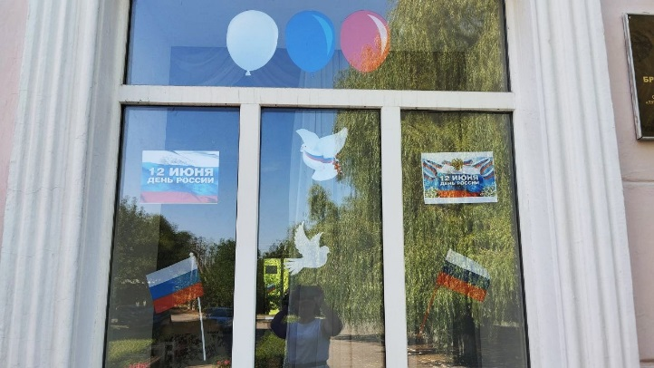

4. Волонтерские акции по благоустройству
- проведение субботников в рамках Всероссийской недели субботников «Мы за чистоту» по благоустройству территории колледжа и общежития;
- проведение акции по благоустройству территории колледжа и общежития «Праздник Весны и Труда».
https://vk.com/club104527285?from=groups&w=wall-104527285_1809
https://vk.com/club104527285?from=groups&w=wall-104527285_1922
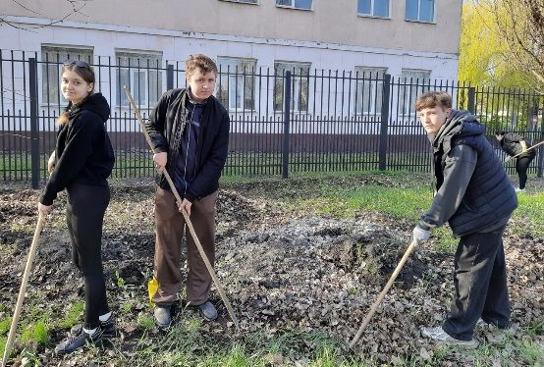 | 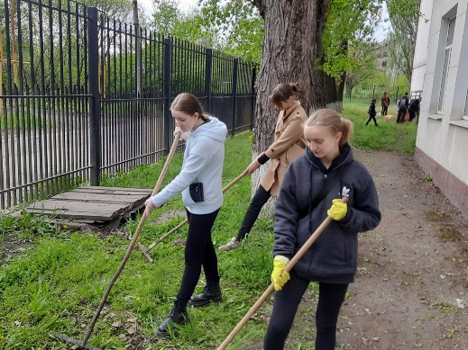
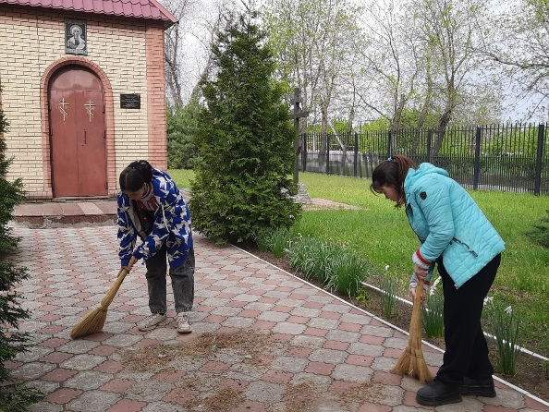 | 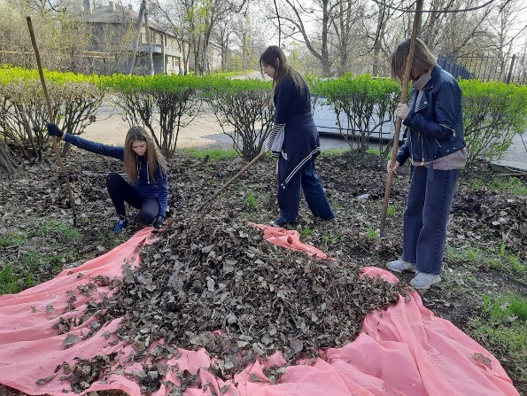

5. Участие волонтеров колледжа в городских мероприятиях
- участие волонтеров в городских сборах «Расти сильным и красивым!» ко Дню защиты детей.
https://vk.com/club104527285?from=groups&w=wall-104527285_2007
https://vk.com/club104527285?from=groups&w=wall-104527285_2008
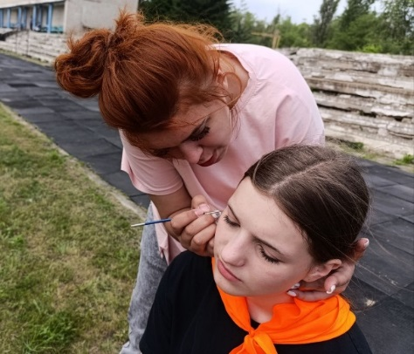 | 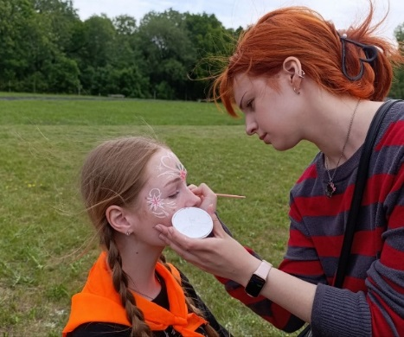

6. Проведение волонтерских мероприятий ко Дню защиты детей:
- проведение досуговой программы «В мире детства»;
https://vk.com/club104527285?from=groups&w=wall-104527285_2030
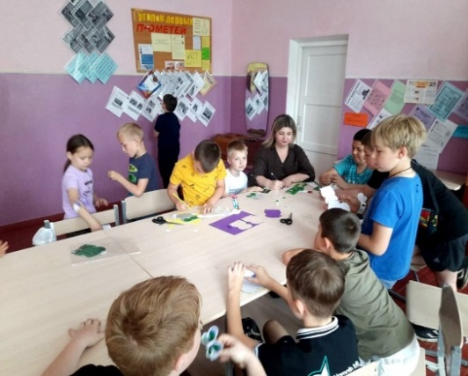 | 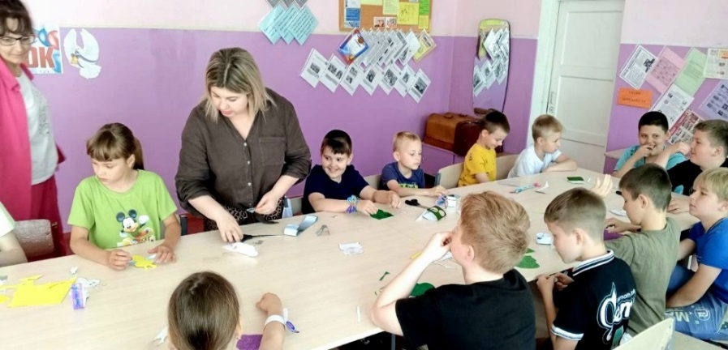

- проведение мастер-класса для школьников по обучению технике аквагрима и плетению косичек.
https://vk.com/club104527285?from=groups&w=wall-104527285_2041
https://vk.com/club104527285?from=groups&w=wall-104527285_2067
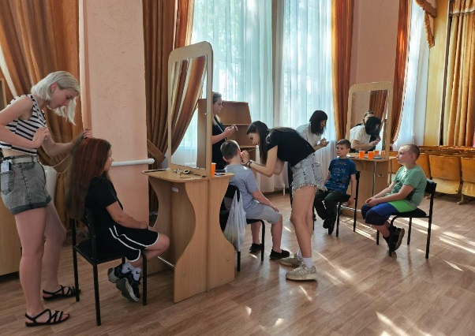 |  | 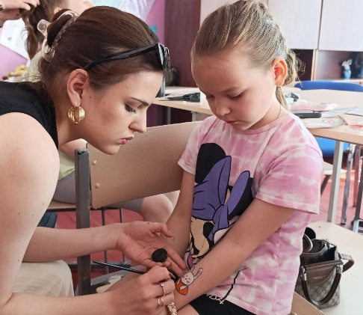
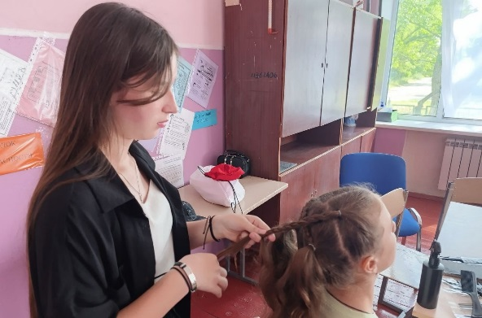 | 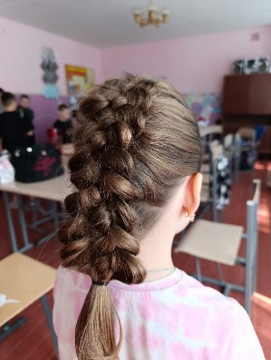 |  | 